1. 下载vs2019
2. 下载cmake cmake-3.17.5-win64-x64
3. 下载vtk
4. Cmake编译vtk的时候参考此链接<https://www.cnblogs.com/fantianliang/p/12029938.html>

正常使用vtk的时候也可以参考以上的链接，区别在于配置三个文件的时候（配置三个文件前，需改为改为Debug x64）：

属性-》vc++目录（包含目录/库目录

调试-》环境

链接器-》附加依赖项

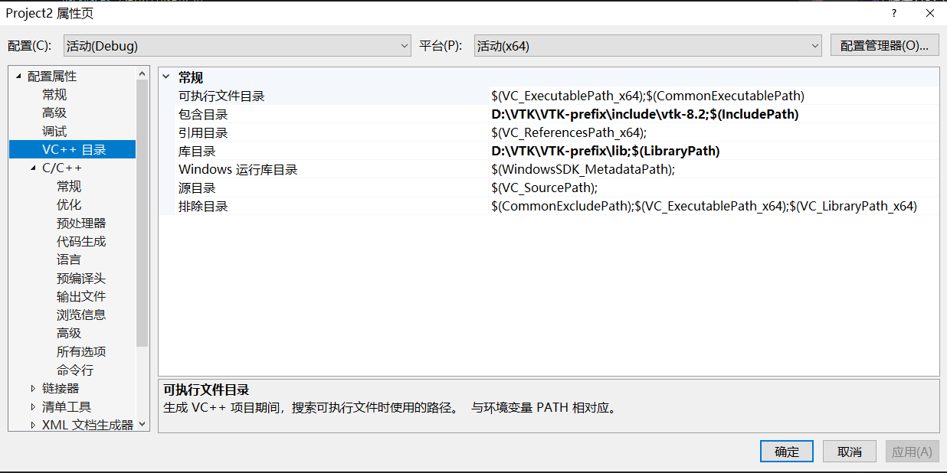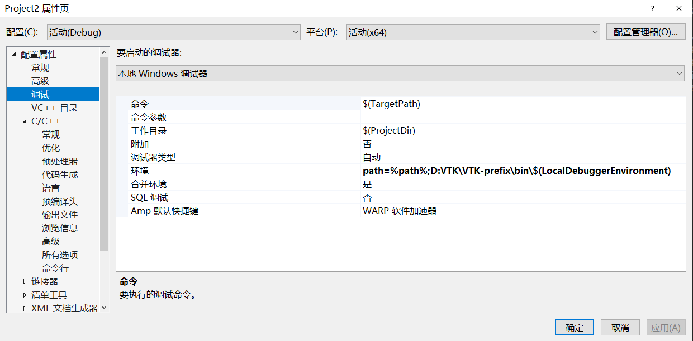

以及配置lib文件的时候路径应该为：D:\VTK\VTK-prefix\lib

最后：

且在文件最前面加上下面三行：

#include <vtkAutoInit.h>

VTK_MODULE_INIT(vtkRenderingOpenGL2); // VTK was built with vtkRenderingOpenGL2

VTK_MODULE_INIT(vtkInteractionStyle);